Første iteration

Beskrivelse af det nuværende system.

Mit nuværende system består af tre klasser: Hero, Enemy og GameEngine.
Hero-klassen håndterer alt, der har med helten at gøre. Den er designet, så man kan kalde forskellige funktioner i klassen for at få information om helte-objektet.
Enemy-klassen er opbygget på samme måde, blot til fjender. Når der oprettes et objekt i Enemy, kan man få al relevant information om det gennem denne klasse.
I GameEngine-klassen anvender jeg de forskellige klasser til at håndtere al den logik, der får spillet til at køre.
GameEngine har desuden ansvaret for save, load og menuen.

Use Case Diagram
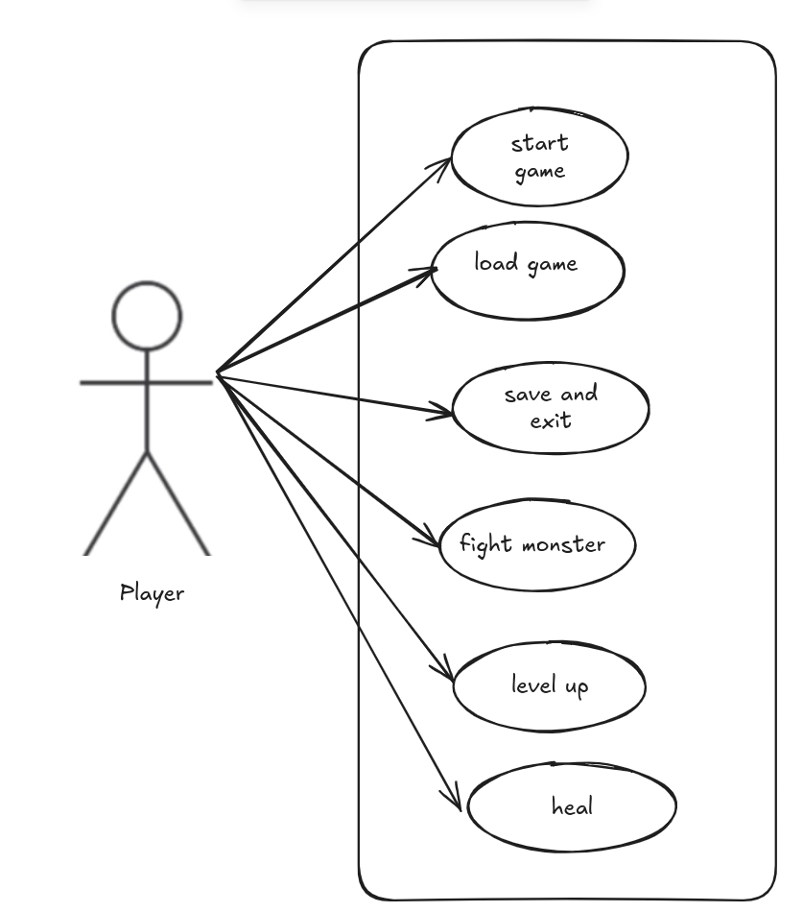

Domain Model
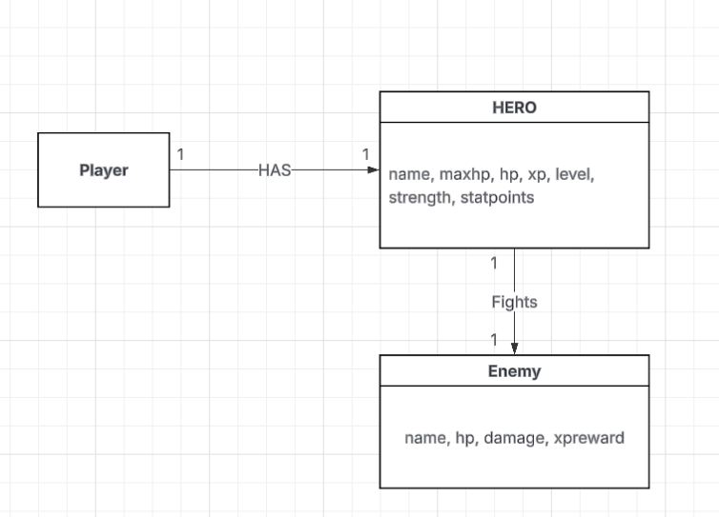
Udvalgte Sekvens Diagrammer
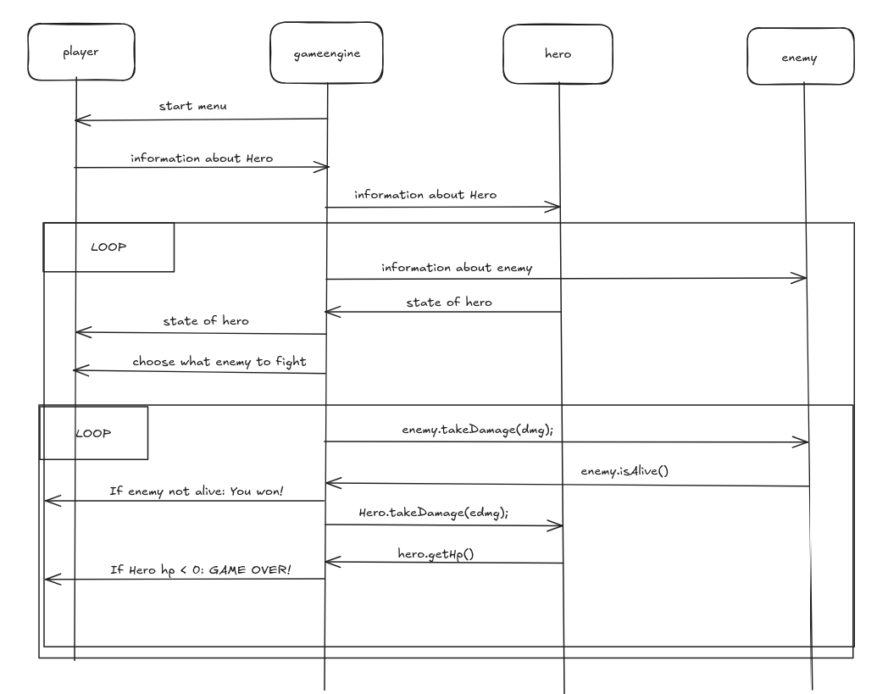

UML - Class Diagram
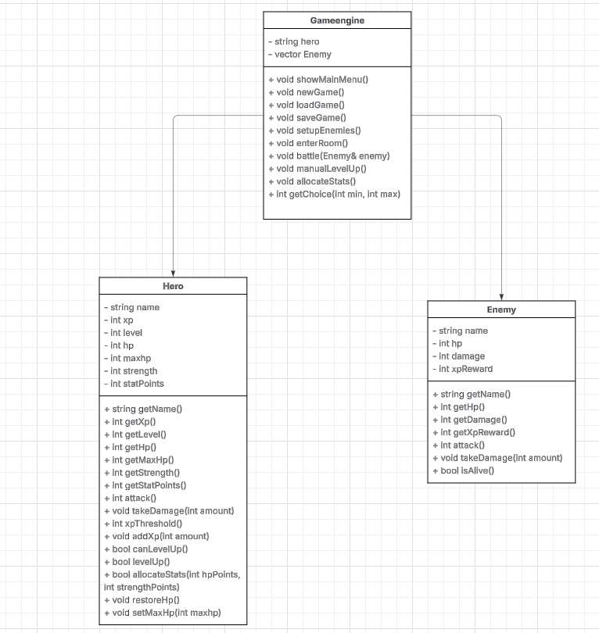

Git log

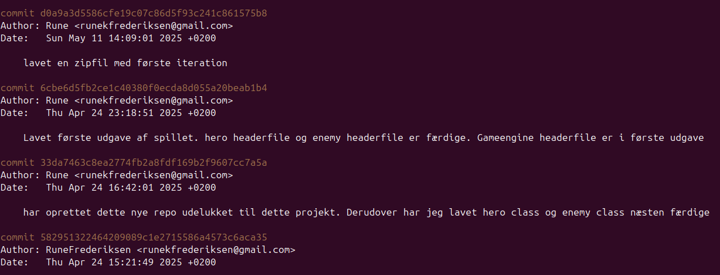
Anden iteration

Beskrivelse af det nuværende system.

Hero: En data-klasse for spillerkarakteren, som holder styr på navn, level, hp, styrke og guld. Den kan blive kladt hvor som helst, for at få information omkring hero objektet
Enemy: En blueprint-klasse for fjender, der beskriver deres styrke, hp og xp ved sejr. Kan også blive kladt for at få information omkring de enemy objekter der bliver oprettet
Grotte: Ansvarlig for at bygge og administrere den grotte Heroen er i, herunder hvilke fjender man møder, og hvordan kampene præsenteres.
GameEngine: Spillets overordnede styringsenhed, der håndterer menu-flow, gem/load og samspillet mellem Hero, Enemy og Grotte.

Use Case Diagram, med Use Cases
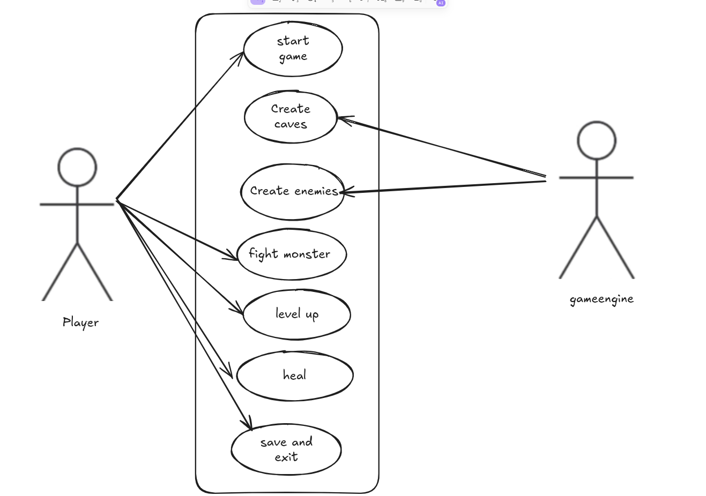
Domain Model
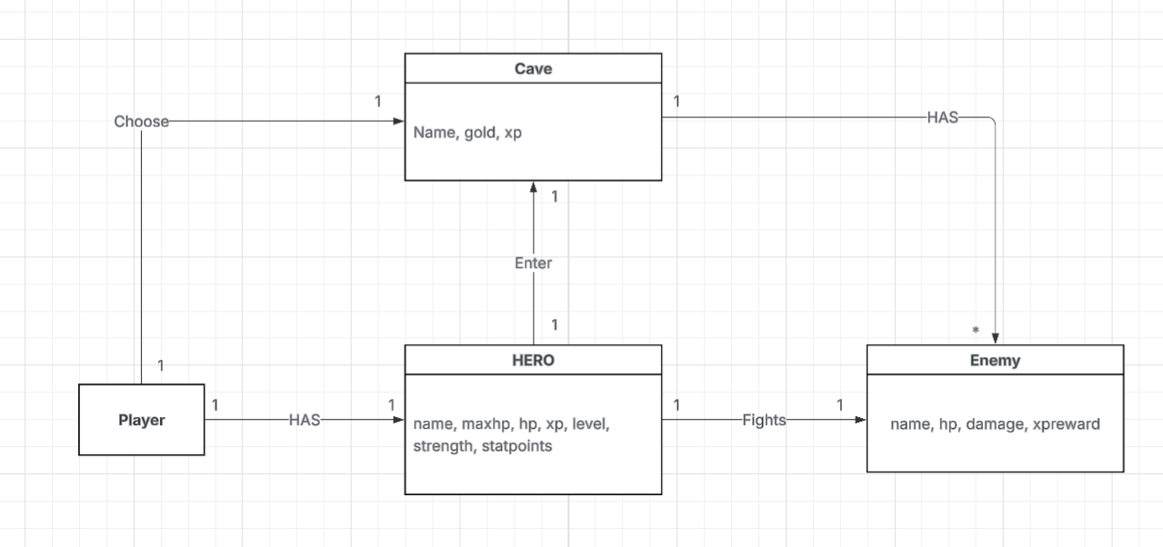
Udvalgte Sekvens Diagrammer

Sekvens diagram af grotte.enter()
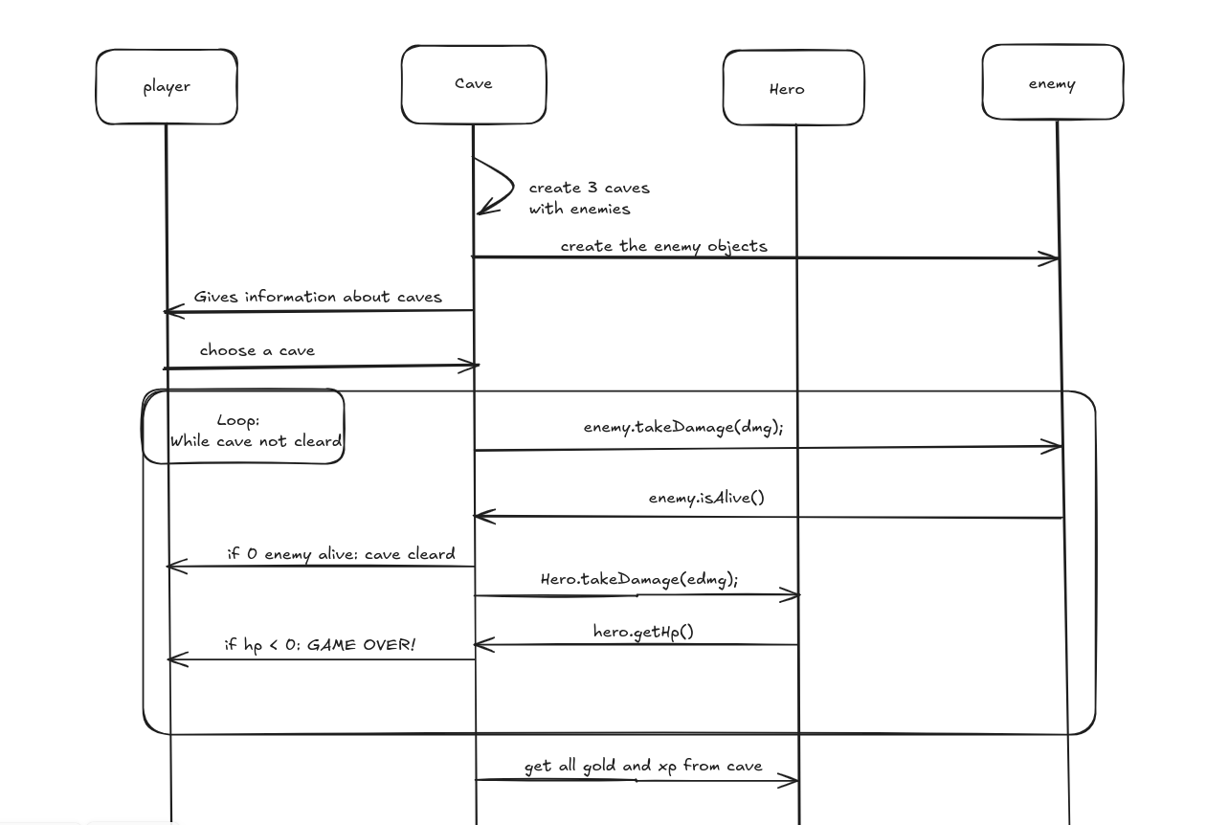
UML - Class Diagram
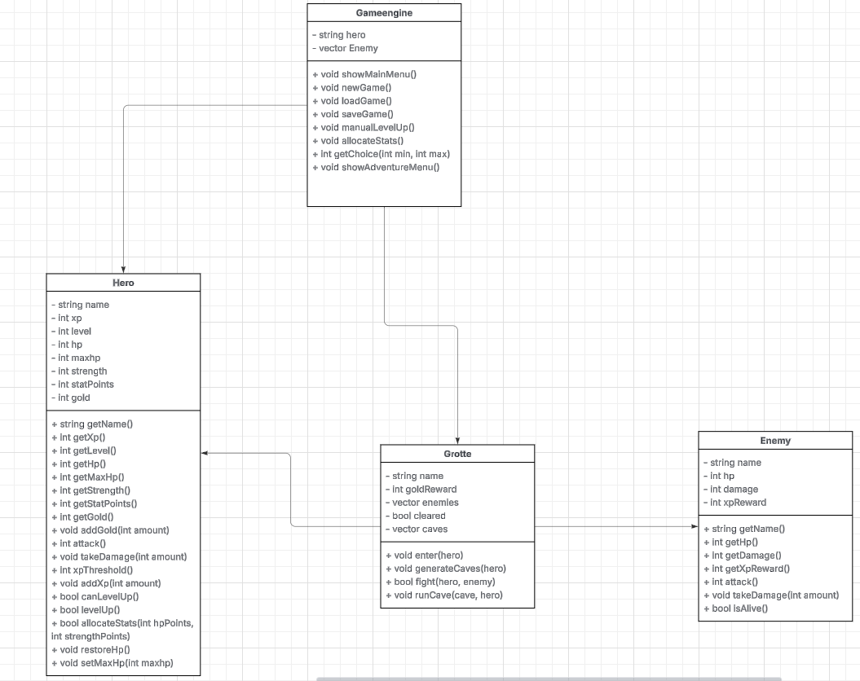

Git – Log
